＜第13回 しまねNPO情報交換会in江津＞
地域の仕事をうみだす最前線

第５回全国地域再生大賞 大賞受賞
NPO法人てごねっと石見の現場を探る

※ＮＰＯにかかわらず、個人、市民団体、企業、行政などさまざまな方のご参加をお待ちしています。
主催：島根ＮＰＯ連絡協議会

2015年6月27日（土） 14：00～17：00
会場：てごねっと石見事務所（駅前ＫＩＣＨＩ）

参加無料（懇親会別） 申し込み締め切り6月24日（水）
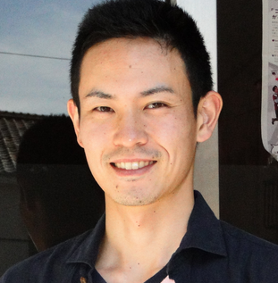
盆子原照晶氏（NPO法人てごねっと石見 事務局）
1985年江津市出身。千葉工業大学、千葉大学大学院にて都市計画、建築、土木を専攻。修士課程修了後、大規模小売店舗立地法のコンサルタント会社に2年間勤務。2013年春に帰郷。
てごねっと石見ではビジネスプランコンテスト、地域づくり実践講座の運営、江津市中心市街地活性化基本計画の策定、商店街活性化業務に携わる。
在京中につながったメンバーとともに、島根の良いことだけでなく、悪いことも含めた「島根のリアルを伝える」ことを目的としたブログを執筆中。
＜プログラム＞
１.てごねっと石見の取り組む江津まちづくりの現場を見学
２.会場にて意見交換会
３.懇親会
・軽食での懇親会を予定しています。懇親会に参加される方は、1000円ご負担ください。
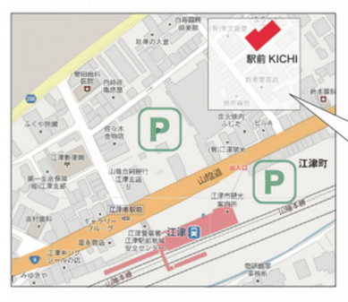
会場：てごねっと石見事務所（駅前KICHI）
江津駅を背にして右方向に100m進むと、「あけぼの通り商店街」があります。商店街内を75m進むと右側に見える建物です。
駐車スペースは限りがあるので、江津駅隣の駐車場をご利用ください。

695−0011島根県江津市江津町1517ー2 あけぼの通り 駅前KICHI内

申し込み先 島根NPO連絡協議会事務局（NPO法人緑と水の連絡会議内）
TEL: 0854-82-2727 FAX: 0854-84-0262 ginmori@hotmail.co.jp
当日の連絡先 090-6837-3008（和田）

＜情報交換会へ参加します＞ ※会場づくりの関係から事前の参加申し込みをお願いしていますが、飛び込み参加も可能です。

名前 所属 □懇親会に参加します

住所 電話番号

電子メール 他参加者名前

